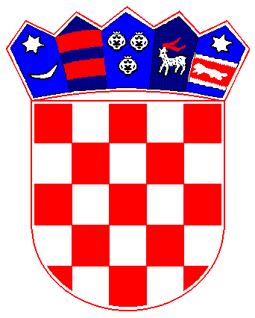

REPUBLIKA HRVATSKA

BJELOVARSKO-BILOGORSKA ŽUPANIJA

OPĆINA BEREK

Općinsko vijeće

KLASA: 945-01/16-01/04
URBROJ: 2123/02 – 03 – 16 – 2
Berek, 17. lipnja 2016.

Temeljem članka 44. stavka 4. Zakona o poljoprivrednom zemljištu (NN 39/13 i 48/15) te članka 31. Statuta Općine Berek („Službeni glasnik Općine Berek“ br. 1/13), Općinsko vijeće Općine Berek na 18. sjednici održanoj dana 17. lipnja 2016. godine donosi

ZAKLJUČAK
o prihvaćanju Izvješća o trošenju sredstava ostvarenih od zakupa, zakupa za ribnjake, prodaje izravnom pogodbom i davanja na korištenje bez javnog poziva poljoprivrednog zemljišta u vlasništvu Republike Hrvatske na području Općine Berek

Članak 1.
Prihvaća se Izvješće o trošenju sredstava ostvarenih od zakupa za ribnjake, prodaje izravnom pogodbom i davanja na korištenje bez javnog poziva poljoprivrednog zemljišta u vlasništvu Republike Hrvatske na području Općine Berek, Klasa: 945-01/16-01/04, urbroja: 2123/02-02-16-1 od 06.06. 2016. godine.
Članak 2.
Izvješće o trošenju sredstava ostvarenih od zakupa za ribnjake, prodaje izravnom pogodbom i davanja na korištenje bez javnog poziva poljoprivrednog zemljišta u vlasništvu Republike Hrvatske na području Općine Berek, Klasa: 945-01/16-01/04, urbroja: 2123/02-02-16-1 od 06.06.2016. godine sastavni je dio ovog Zaključka i dostaviti će se Ministarstvu poljoprivrede odnosnoj nadležnoj Agenciji za poljoprivredno zemljište.

Članak 3.
Ovaj Zaključak stupa na snagu danom donošenja, a objavit će se u „Službenom glasku Općine Berek“.

Predsjednik općinskog vijeća
Antun Dergić, v.r.

